Poznań, 10 lutego 2020 r.

Kobylnica – kolejny wiadukt nad torami w Wielkopolsce zwiększy bezpieczeństwo
Nowe bezkolizyjne skrzyżowanie zapewni większe bezpieczeństwo na torach i płynny ruch drogowy w podpoznańskiej Kobylnicy. PKP Polskie Linie Kolejowe S.A. podpisały dziś umowę o współpracy z Powiatem Poznańskim przy budowie wiaduktu kolejowego. Prace za ok. 37 mln zł ujęte są w projekcie „Poprawa bezpieczeństwa na skrzyżowaniach linii kolejowych z drogami ‒ Etap III”, obejmującym 30 obiektów, w tym 6 w Wielkopolsce. Inwestycje realizowane są z wykorzystaniem środków POIiŚ.
Bezkolizyjne skrzyżowanie w Kobylnicy powstanie w ramach projektu POIiŚ 5.1-35 pn. „Poprawa bezpieczeństwa na skrzyżowaniach linii kolejowych z drogami ‒ Etap III”, który jest realizowany przez PKP Polskie Linie Kolejowe S.A. Zastępowanie przejazdów kolejowo-drogowych wiaduktami odbywa się przy współpracy z jednostkami samorządu terytorialnego. Łącznie w ramach projektu planowana jest budowa 30 obiektów w całej Polsce, w tym 6 w Wielkopolsce.
- W Kobylnicy będzie bezkolizyjne skrzyżowanie, które zwiększy poziom bezpieczeństwa w ruchu kolejowym i usprawni komunikację drogową. To jeden z wielu obiektów, które powstają na polskiej sieci kolejowej dzięki projektom z Krajowego Programu Kolejowego. Inwestycje realizowane przez PKP Polskie Linie Kolejowe S.A. z wykorzystaniem środków UE tworzą coraz sprawniejszy i bezpieczniejszy system komunikacji – powiedział Arnold Bresch, członek zarządu PKP Polskie Linie Kolejowe S.A.

Kobylnica jest umowa – będzie bezpieczniej na torach sprawniej na drogach
Zgodnie z podpisaną dziś umową, PKP Polskie Linie Kolejowe S.A. zrealizują inwestycję we współpracy ze Starostwem Powiatowym w Poznaniu. Zarządca sieci kolejowej przeznaczy na budowę wiaduktu w Kobylnicy ok. 16,8 mln zł przy współudziale środków Unii Europejskiej w ramach Programu Operacyjnego Infrastruktura i Środowisko. Pozostałą część inwestycji (ok. 18 mln zł), w tym koszty budowy drogi pod wiaduktem i dróg dojazdowych, sfinansuje Powiat Poznański.
W Kobylnicy nowy obiekt powstanie w okolicy skrzyżowania ul. Dworcowej z ul. Krótką na linii Poznań Wschód ‒ Skandawa nr 353. Bezkolizyjne skrzyżowanie zastąpi przejazd kolejowo-drogowy w ciągu ul. Swarzędzkiej. Pod wiaduktem kolejowym będzie 70 m przejazd dla samochodów z dwoma pasami ruchu, po jednym w każdą stronę. Mieszkańcy zyskają chodnik i ścieżkę rowerową. Inwestycja zwiększy bezpieczeństwo i w znaczny sposób poprawi system komunikacji w gminie i aglomeracji poznańskiej.
Zakończenie robót budowlanych wraz z uzyskaniem pozwolenia na użytkowanie planowane jest na grudzień 2022 r. Inwestycja będzie prowadzona etapami, a to zapewni kursowanie pociągów i wykorzystywanie przejazdu ul. Swarzędzką.

Wielkopolska - bezpieczniej na torach i drogach dzięki kilkunastu wiaduktom

W Wielkopolsce do końca 2023 r., tylko z projektu „Poprawa bezpieczeństwa na skrzyżowaniach linii kolejowych z drogami ‒ Etap III”, bezpieczeństwo zwiększy się w sześciu lokalizacjach. W Kostrzynie (ul. Nowy Świat) w tym roku wiadukt kolejowy zastąpi dwa przejazdy (na ul. Grunwaldzkiej i Powstańców Wielkopolskich). Obecnie jest już wykop, postępuje budowa konstrukcji. Prace przy budowie wiaduktu planowane są do maja.
Bezkolizyjne skrzyżowania będą także w Poznaniu (dwa wiadukty drogowe ul. Lutycka oraz ul. Golęcińska –), Plewiskach (wiadukt drogowy ul. Kolejowa) Wrześni (ul. Działkowców).
Bezkolizyjne skrzyżowania torów z drogami budowane są również na modernizowanych liniach m.in. na Poznań ‒ Warszawa i Poznań ‒ Wrocław. Wiadukty zwiększą bezpieczeństwo i zapewnią kierowcom dogodny przejazd np. w Koninie (wiadukt drogowy), Kościanie (dwa wiadukty kolejowe), w Klonówcu oraz w Lesznie (wiadukt drogowy).

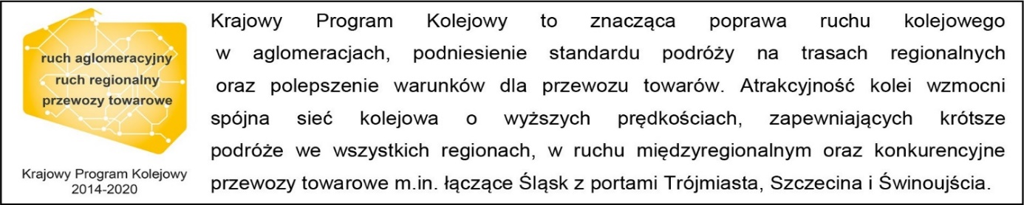
Kontakt dla mediów:
Radosław Śledziński
Zespół prasowy
rzecznik@plk-sa.pl
T: +48 501 613 495

Projekt jest współfinansowany przez Unię Europejską ze środków Funduszu Spójności w ramach Programu Operacyjnego Infrastruktura i Środowisko.

